ICS 77.040
H17
T/CNIA
团体标准
T/CNIA XXXX-XXXX

多晶硅生产用氢气金属杂质的测定
电感耦合等离子体质谱法
（讨论稿）
XXXX- XX-XX发布
XXXX- XX-XX实施
中国有色金属工业协会
中国有色金属学会
发布

前 言
本标准按GB/T 1.1-2009给出的规则起草。
本标准由全国有色金属标准化技术委员会（SAC/TC 243）归口。
本标准起草单位：内蒙古通威高纯晶硅有限公司
本标准主要起草人：

多晶硅生产用氢气金属杂质的测定 电感耦合等离子体质谱法
警告——使用本标准的人员应有正规实验室工作的实践经验。本标准并未指出所有可能的安全问题。使用者有责任采取适当的安全和健康措施，并保证符合国家有关法规规定的条件。

1 范围
本标准规定了用电感耦合等离子体质谱仪（ICP-MS）测定多晶硅生产用氢气中钠、镁、铝、钙、铬、锰、铁、镍、铜、锌元素含量的分析方法。
本标准适用于氢气中钠、镁、铝、钙、铬、锰、铁、镍、铜、锌元素含量的测定。各元素测定范围0.01ng/g~100ng/g。
2 规范性引用文件
下列文件对于本文件的应用是必不可少的。凡是注日期的引用文件，仅所注日期的版本适用于本文件。凡是不注日期的引用文件，其最新版本（包括所有的修改单）适用于本文件。
GB/T 3723 工业用化学产品采样安全通则
GB/T 4842 氩
GB /T 11446.1 电子级水
GB /T 25915.1 洁净室及相关受控环境 第1部分：空气洁净度等级
3 原理
气体中金属元素通过洗气瓶中的吸收液进行吸收和富集，吸收液由载气（高纯氩）引入雾化系统进行雾化，以气溶胶形式进入等离子体，在高温和惰性气体中被去溶剂化、汽化解离和电离，转化成带正电的正离子，经离子采集系统进入质谱仪，质谱仪根据质荷比进行分离，根据元素质谱峰强度测定样品中相应元素的含量。
4 试剂和材料
4.1 试验用水：符合GB /T 11446.1中EW-Ⅰ级的要求。
4.2 盐酸，金属杂质含量低于0.01 μg/L。
4.3 盐酸溶液（5+95）。
4.4 盐酸溶液（1+9）。
4.5 混合标准溶液：各金属元素浓度1ug/g。
4.6 高纯氩：符合GB/T4842的要求 。
4.7 吸收瓶：500mL,PFA材质（可熔性聚四氟乙烯或全氟烷氧基共聚物）。
5 试验设备
5.1 电感耦合等离子体质谱仪。
质量分辨率（0.5-1.2）amu，可调。
5.2 气体流量计
用流量计测量不溶于水的气体样品的吸收量。流量测定范围：1L/h-10L/h
6 实验条件
6.1 环境
溶液的配制、稀释均应在洁净度为千级的洁净室或者洁净台内进行。
6.2 器皿
全部器皿在使用前均应在盐酸（4.4）溶液中浸泡24h以上，并经检测金属杂质含量低于0.1 μg/L。
7 样品制备
7.1 采样
采样口应长时间吹扫置换，保证无其他灰尘等颗粒物，采样管线应使用PFA材质，采样管线尽可能短，管径应尽可能小。采样管路连接完成后应确保采样系统无泄漏。
7.2 安全要求
采样中的安全要求应符合GB/T 3723中的规定。
7.3 样品的吸收
7.3.1 吸收系统
采样系统流程图如图1所示，在采样管线上连接500mL吸收瓶及气体流量计。在采样管线与吸收瓶连接前，先用高纯氩气对采样管线进行吹扫，确保采样管线对检测结果影响降到最小。
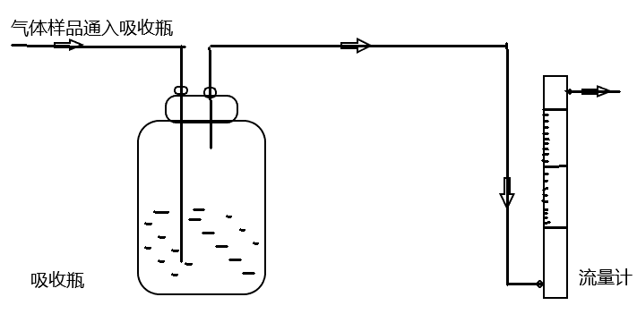
图1
7.3.2 样品的吸收
用盐酸溶液（4.3）作为吸收液，调节样品气流量为0.5L/min，通气量应不低于60L，由气体流量计计量。若样品中金属杂质含量较低，则应适当增加通气量。
7.3.3 吸收液的保存
采样完毕的吸收液应当在PFA瓶中密封保存，带回实验室尽快分析测定。
7.4 测定
7.4.1 工作曲线的绘制
用移液枪分别移取0mL、0.10mL、0.20mL、0.50mL、1.00mL多元素混合标准溶液（4.5）置于5个洁净的100mL的PFA容量瓶中，用5%的盐酸溶液（4.3）定容至刻度，混匀。此系列标准溶液1mL含各金属元素分别为0ng、1.0ng、2.0ng、5.0ng和10.0ng，待仪器稳定后绘制工作曲线，线性方程的相关系数应不小于0.999。
7.4.2 测定
将空白溶液（4.3）、吸收液按顺序进行测定，采用工作曲线对各金属元素进行定量。重复测量精密度应不小于10%，各金属元素回收率应满足80%-120%。
8 结果计算
8.1 试样体积计算
试样体积按（1）式计算：
………………………………………………………………………………（1）
式中：
V---采样体积，单位为L；
P₁—吸收气体时的大气压力的数值，单位为KPa；
t---吸收气体时的环境温度，单位为℃；
V₁—吸收的气体样品量，单位为L。
8.2结果计算
按式（2）计算气体中各金属元素的含量S：
…………………………………………………………………………………………（2）
式中：
- -气体中个金属元素含量，单位为微克每升（ug/L）;
S₁--吸收液中各金属元素的浓度，单位为微克每升（ug/L）;
S₀--空白溶液中各金属元素的浓度，单位为微克每升（ug/L）;
- -吸收液的质量，单位为克（g）；
V--气体采样量，单位为升（L）。
9 试验报告
报告应至少包括以下内容：
- 测定日期、环境温度、大气压力；
- 采样地点、样品位号；
- 样品名称；
- 检验依据；
- 测定结果；
- 检测员和审核人员姓名。

_________________________________

